Karta pracy nr 1
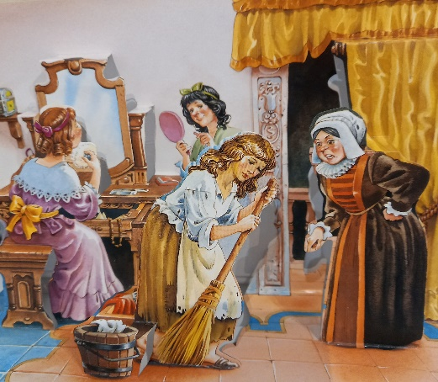
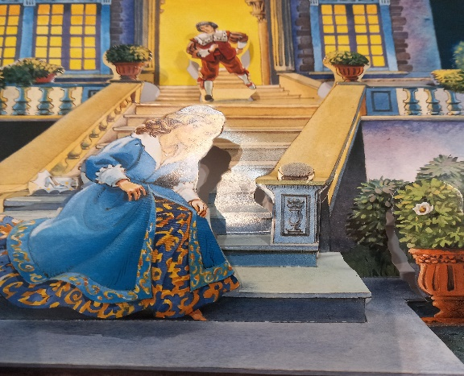
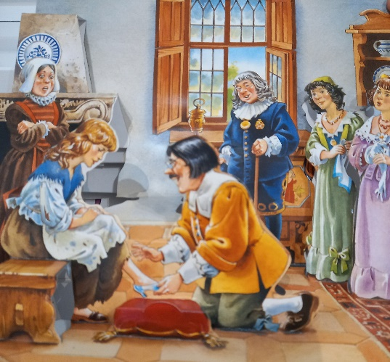
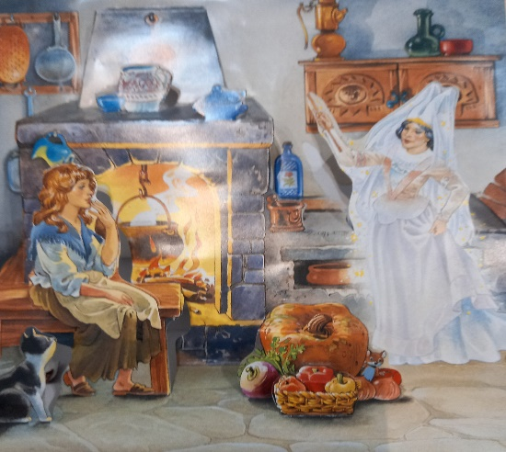
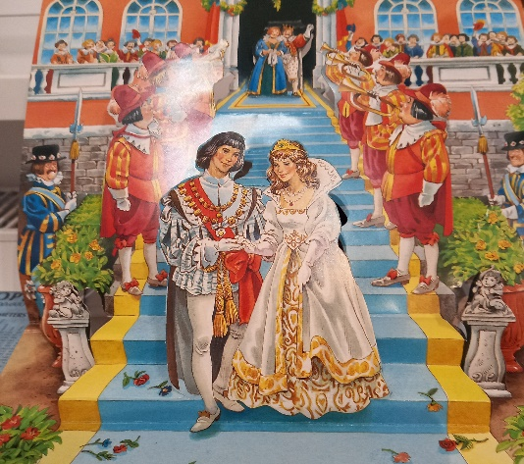
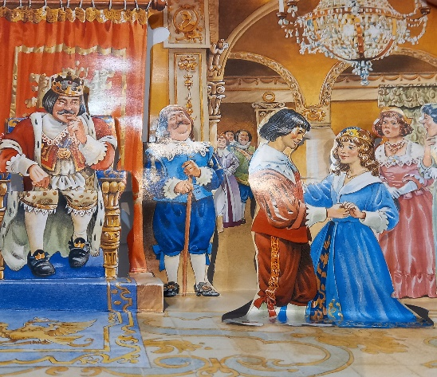
Wytnij obrazki. Ułóż i opowiedz historyjkę obrazkową.

Fotografie zdjęć pochodzą z książki „Kopciuszek”, wydawnictwo WILGA Sp. z o.o

